口腔医学技术专业深度解读

一、培养目标
本专业坚持立德树人、德技并修，面向义齿加工等行业企业，培养理想信念坚定，从事口腔各类修复体及矫治器制作、口腔医疗器械销售、口腔材料销售与推广等工作岗位，培养能够践行社会主义核心价值观，传承技能文明，德智体美劳全面发展，具有一定的科学文化水平，良好的人文素养、科学素养、数字素养、职业道德、创新意识，爱岗敬业的职业精神和精益求精的工匠精神，较强的就业创业能力和可持续发展的能力，掌握本专业知识和技术技能，具备职业综合素质和行动能力的高技能人才。
二、师资力量

现有专兼职教师47人，其中副高及以上职称者26人，硕士及以上学历者19人，口腔医学系专职教师10人，硕士学位8人，均有口腔执业医师资格，双师型教师比例100%，其中“山东省职业教育青年技能名师”1人，“山东省技术能手”1人，形成了一支结构合理、年轻精干、富有激情活力的教学团队。团队主持并参与各级科研课题20余项，获成果奖10余项；多人次参编国家“十三五”、“十四五”规划教材，在教学能力大赛中被授予“教学能手”、“优秀教师”等荣誉称号。
三、专业特色
学院自2002年开始招收口腔修复工艺专业（中专）学生，2003年开始招收口腔医学技术专业（五年一贯制）学生，2012年起招收口腔医学技术专业（高中起点，三年制专科）学生，本专业已有二十余年的办学历史，积累了丰富的教学经验。
自2015年开始，口腔医学技术专业开设CAD/CAM（计算机辅助设计与计算机辅助制作）课程，引进了口腔数字化设计软件应用于教学，极大丰富了教学成果、提高了教学效率。2018年5月，我院与山东牙酷数字口腔有限公司签约，公司在我院投资并共建“口腔数字化实训基地”，企业派出专家进校园，将临床上的新技术引入教学实践，收到了良好的教学和实践效果。
四、课程设置及考取证书情况
1.课程设置
根据专业培养目标和学院实际情况，设定了以“职业能力培养”为主线的专业课程体系，包括口腔解剖生理学、口腔固定修复工艺技术、可摘局部义齿修复工艺技术、全口义齿工艺技术、口腔正畸工艺技术、口腔数字化修复技术、口腔预防保健等核心课程，以及思想道德修养与法律基础、英语、大学生就业指导与创业教育等公共课程。此外，还增设了牙体雕刻技术、排牙技术等新课程，并不定期邀请企业知名专家及本学院教师举办学术讲座，拓展了学生视野，增强了学生核心竞争力。
2.考取资格证情况
口腔医学技术专业学生在实习前后，可考取由人社部门认定的口腔修复体制作师等级证书。
五、实训条件

（一）校内实训基地

1.口腔医学技术专业校内实训基地面积800余平方米，建有口腔医学技术实训室、口腔数字化实训室、口腔临床实训室、口腔临床模拟实训室、口腔模型制作室、口腔消毒室等设备先进的标准化实训室。
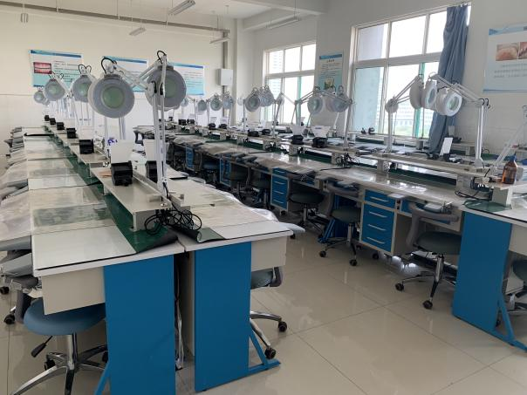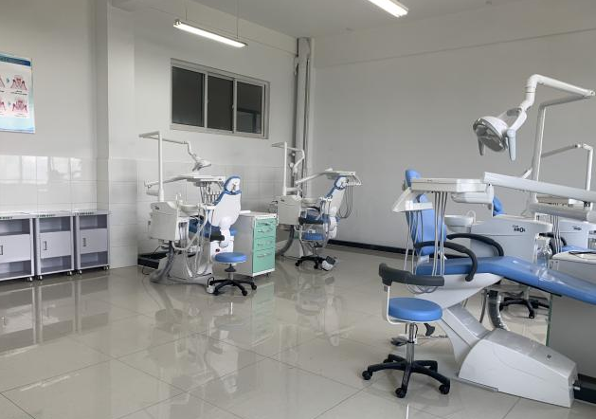
口腔医学技术实训室 口腔临床实训室
2.校企合作共建校内实训基地
（1）2014年，济南致美科技有限公司向我校捐赠20余万元设备，建立校企合作关系，并派企业一线专家进校园进行授课。
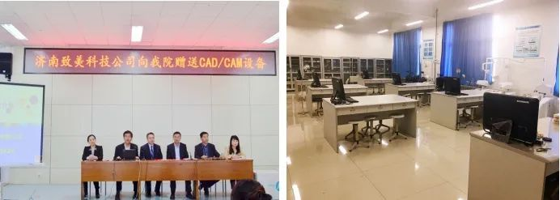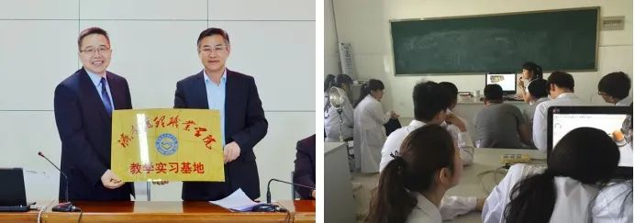
（2）2018年，山东牙酷数字口腔有限公司与我院校企合作共建口腔数字化实训基地。
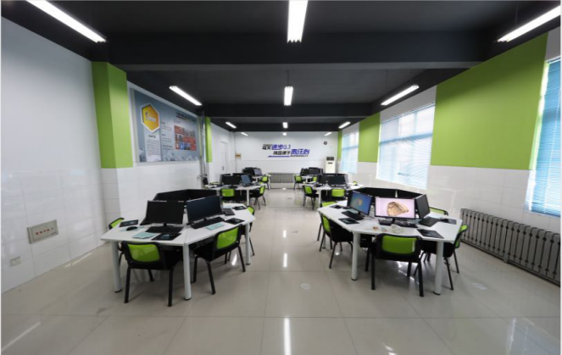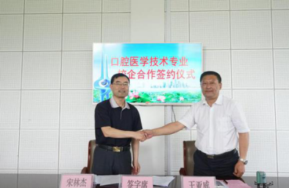
（3）2022年，济南致美科技有限公向我院口腔医学系捐赠 CAD / CAM 设备，本次捐赠的仓式扫描仪和切削设备与前期山东牙酷数字口腔有限公司与我院共建的数字化实训基地中的数字化设计设备结合使用，很好地满足了我院口腔医学技术专业数字化修复课程的教学需要。
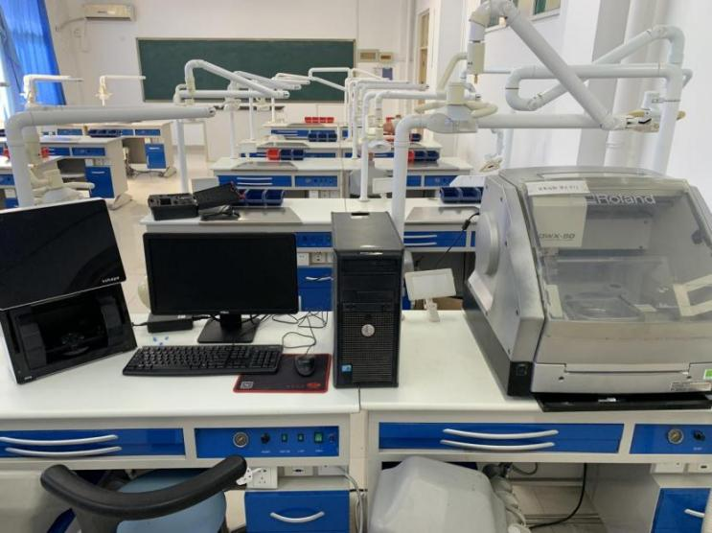
（二）校外实践基地
该专业教学注重学生实践能力培养和技能经验积累，与山东安昇美齿科技有限公司、上海精功齿科技术有限公司、精瓷齿科技术（苏州）有限公司、山东华新义齿有限公司、济南致美科技有限公司、济南丽尔美牙科技术有限公司、山东泰克莱恩医疗科技有限公司、东莞定远陶齿制品有限公司、无锡时代天使医疗器械科技有限公司、山东美鸣医疗器械有限公司等省内外近20家口腔医学技术专业相关的龙头企业建立了紧密的合作关系，为学生提供实训、实习等机会。
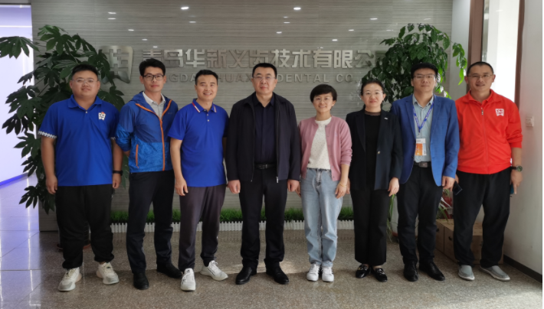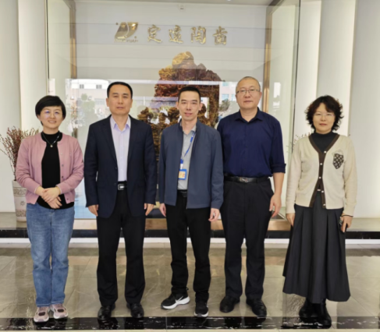
山东华新义齿有限公司 东莞定远陶齿制品有限公司
六、创新创业与学历提升
1.创新创业大赛
我院口腔医学系学生近年来在创新创业比赛中崭露头角，屡创佳绩。2021年11月，在第十三届山东省大学生科技节——“联桥杯”第二届山东省大学生医养健康创新创业大赛中，项目“齐鲁牙体数据库”荣获(创意组)一等奖；2022年8月，在第十三届“挑战杯”山东省大学生创业计划竞赛中，项目“精准口腔扫描——国人标准天然牙数据库”荣获铜奖；2022年12月，在山东省大学生医养健康创新创业大赛中，项目“精准口腔扫描团队”荣获二等奖；2023年3月，在第九届山东省大学生科技创新大赛中，项目“精准口腔扫描-国人标准天然牙数据库”荣获二等奖；2023年11月，该项目在第九届山东省“互联网+”大学生创新创业大赛中，荣获铜奖；2024年3月，在第十届山东省大学生科技创新大赛中，项目“牙模一站”荣获二等奖。
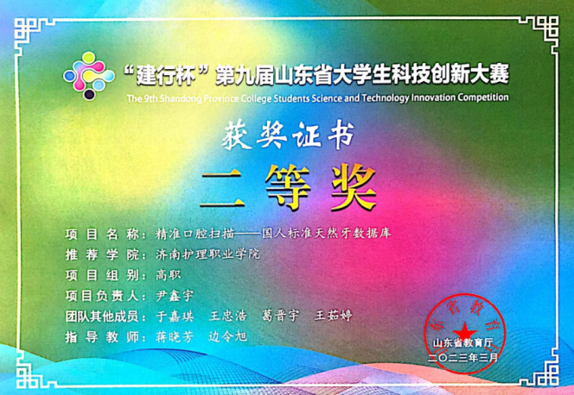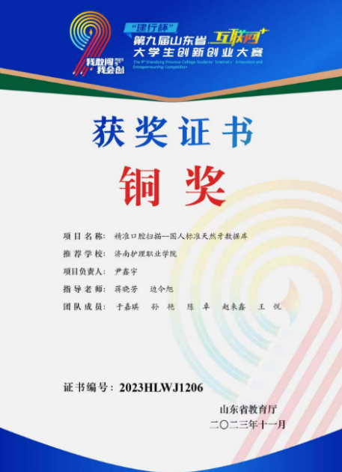
在第九届山东省大学生科技创新大赛中荣获二等奖 在山东省“互联网+”大学生创新创业大赛中荣获铜奖
2.技能大赛
学院每年举办本专业技能大赛，按照“系赛-校赛-省赛-国赛”四级大赛体系，选拔优秀师生参加省级、国家级技能大赛，达到了“以赛促教、以赛促学、以赛促建、以赛促研”的目的，取得了丰硕成果。在2019年全国卫生职业院校口腔医学技能比赛、2020年、2021年、2023年及2024年山东省“技能兴鲁”职业技能大赛等比赛项目中，口腔医学技术专业多次获得优异成绩。
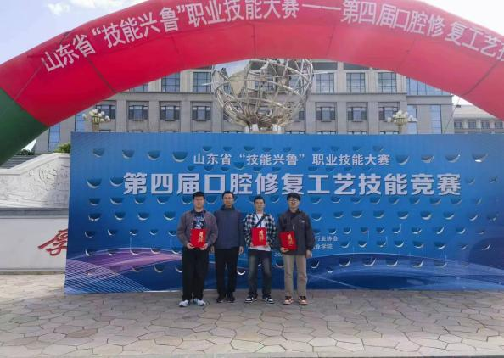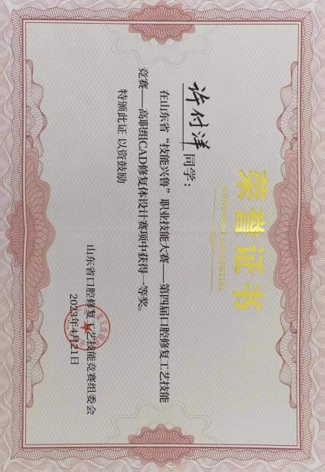
学生在第四届口腔修复工艺技能竞赛中获一等奖1个，二等奖2个
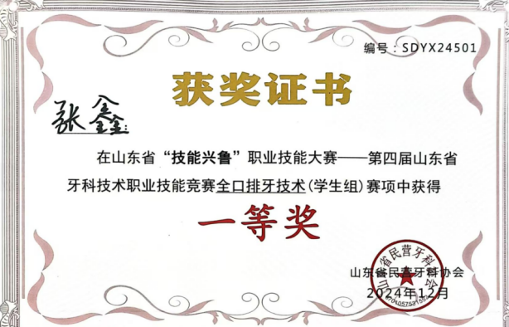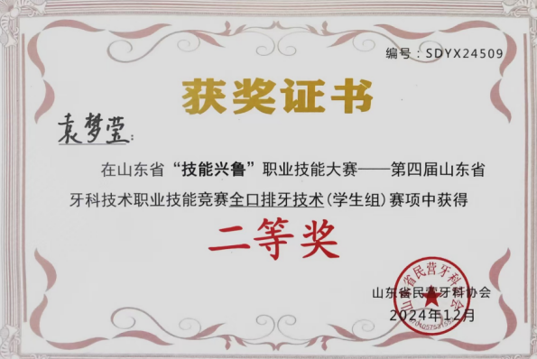
学生在2024年山东省“技能兴鲁”职业技能大赛中获一等奖1个，二等奖1个
3.学历提升情况
学生毕业当年，可根据当年度国家教育部和山东省教育厅发布的专升本通知，报考口腔医学技术等相关专业，参加全省统一的专升本考试。专升本毕业的学生，第一学历为本科学历。我院口腔医学系2024年专升本通过率达到83%，有39名同学顺利考入齐鲁医药学院、青岛滨海学院等本科院校继续深造。
七、实习与就业
1.校外实习基地
学院地处省会济南，实习条件优越，校外实习基地包括山东安昇美齿科技有限公司、上海精功齿科技术有限公司、精瓷齿科技术（苏州）有限公司、山东华新义齿有限公司、济南致美科技有限公司、济南丽尔美牙科技术有限公司、山东泰克莱恩医疗科技有限公司、东莞定远陶齿制品有限公司、无锡时代天使医疗器械科技有限公司、山东美鸣医疗器械有限公司等近20家省内外龙头企业，有效地保障了毕业实习质量。
2.就业方向
方向一：口腔修复工艺方向
主要面向口腔修复制作行业各级义齿加工企业、医疗机构、口腔技工室及口腔医疗相关机构，在口腔修复、技术管理等岗位群，从事口腔修复体制作、技术管理与服务等工作。
方向二：口腔治疗技术方向
主要面向各级口腔医疗机构及口腔医疗相关机构，在医师助手、口腔咨询等岗位群，从事口腔常见病和多发病的辅助治疗与服务等工作。
3.学生就业情况
口腔医学技术专业每年向义齿加工企业、口腔医疗机构等相关单位输送大批优秀毕业生，同学们以扎实的基本功和优秀的品质赢得用人单位的认可。
学院建有完善的就业保障体系，在积极推动“实习与就业高度融合”的基础上，积极拓展就业新途径、新渠道，该专业就业率可以实现100％，专业对口就业率保持在95%以上。
●李健---2005届优秀毕业生
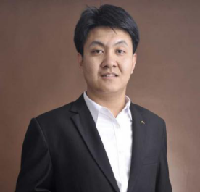
济南致美科技有限公司技术总监，致美义齿精品美学工作室负责人。山东地区最早完成ALL-ON-4上部修复体制作的技师之一，擅长各种无牙颌种植、咬合重建、精密附着体等病例修复。
●刘彩凤---2016届优秀毕业生
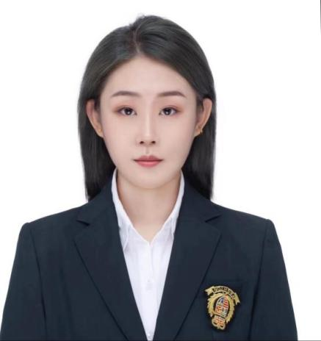
2016年11月至2022年1月，任山东和发医疗科技有限公司产品经理，主要负责区域的推广计划以及产品上量工作，包含产品推广计划与推广方法，医院、门诊科室会、员工培训、种植手术配台等工作。
2022年4月1日至今，任诺保科贸易（上海）有限公司Sr.T&E（临床教育培训专员）。主要负责对接山东省、黑龙江省、吉林省、辽宁省四个区域的公立医院以及高端民营诊所讲师，协助sale办Nice精英培训班。
●高 棒---2020届优秀毕业生
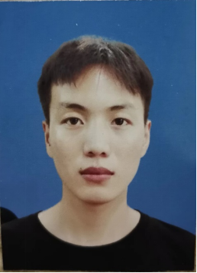
2020年任深圳金悠然科技有限公司上海区业务员和上海锦晖医疗口腔科负责人，2021年任杭州思妍丽医疗门诊部口腔科负责人，2021年10月至今在济南某口腔门诊和上海纽缇斯医院管理有限公司口腔科从事运营管理工作，业务能力突出，工作勤奋踏实，受到了用人单位的认可与好评。
八、丰富多彩的专业校园文化活动
口腔医学技术专业各类专业活动丰富多彩，不定期举办专业相关的各项校内活动和校外志愿服务，每年组织大学生志愿者暑期“三下乡”社会实践活动，在社区开展口腔卫生保健及宣传工作。每年9月20日“爱牙日”主题活动，面向广大师生及社区居民进行口腔卫生宣教等。各项专业文化活动的举办，不断提高口腔医学技术专业的教学质量和学生职业技能水平，培养学生的思维能力、动手能力和实践创新能力，丰富了学生的日常文化生活，为学生的求学生涯增光添彩。
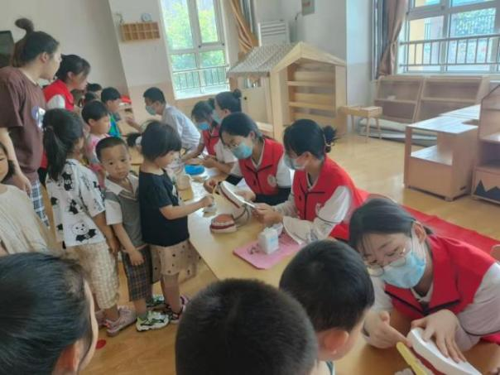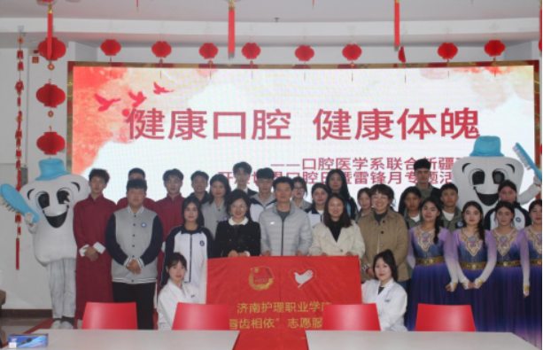
9·20“爱牙日”主题活动 口腔医学系联合新疆班开展世界口腔日暨雷锋月专题活动
九、招生政策
夏季高考考生需参加山东省统一组织的文化课考试。考生按照山东省教育招生考试院高职（专科）填报志愿的时间段登录省招考院网站填报济南护理职业学院高考志愿。
春季高考考生需参加山东省统一组织的文化考试和技能测试。考生按照山东省教育招生考试院高职（专科）填报志愿的时间段登录省招考院网站填报济南护理职业学院高考志愿。
注：各专业招生计划以教育招生考试院批复为准。
十、贫困生资助
学院通过奖、贷、助、补、免等多种资助方式帮助学生完成学业。家庭经济困难学生可申请助学贷款、“绿色通道”、奖助学金、学费减免、勤工助学等资助项目。资助条件和标准由学院根据学生家庭经济情况，按照省财政厅、省教育厅等5部门《山东省学生资助资金管理办法》（鲁财科教〔2022〕17 号）以及学院相关规定执行。
十一、收费标准
学费标准按照《山东省发展和改革委员会 山东省财政厅 山东省教育厅关于规范完善高校学费收费政策的通知》(鲁发改价格〔2023〕559号)文件执行。退费按照国家和省相关规定执行。
十二、联系方式
学科带头人：蒋晓芳 联系方式：13658618647
招生咨询电话：（0531）58164412、59532205、59822206

